l Comité de Producción de Libros Científicos de la Universidad Surcolombiana, en sesión ordinaria realizada el XX de XXXXX de 202X, revisó el cumplimiento de los requisitos mínimos de las propuestas radicadas en el marco de la convocatoria anual de divulgación del conocimiento mediante la publicación de libros para el año 202X. Como resultado, aprobó la publicación de los resultados preliminares.

De acuerdo con el cronograma de la convocatoria, los autores de las propuestas que no cumplieron con los requisitos mínimos cuentan con un período de reclamación, el cual estará vigente del XX al XX de XXXX de 202X.

ÍTEM | TÍTULO | CUMPLE
1
2
3
4
5
6
7
8

En constancia firman,

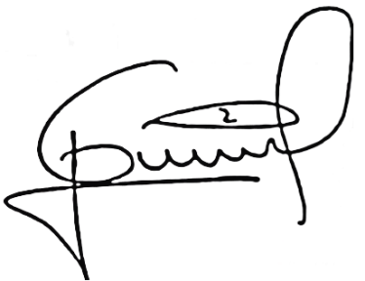
_________________________ __________________________
XXXXXXXXXXXXXXXXXXX XXXXXXXXXXXXXXXXXX Vicerrector de Investigación y Proyección Social Director Editorial y de Publicaciones

